

MASTER FINANCE, spécialité Trésorerie
Responsable : Marc GAUGAIN

Profil des étudiants :
Le Master Finance de l’IGR-IAE de Rennes a vocation :
- à former des cadres financiers capables d’appréhender l’entreprise dans sa globalité et aptes à résoudre des problèmes de management de plus en plus complexes et transversaux.
- à offrir une spécialisation de haut niveau en Finance leurs permettant d'être rapidement opérationnels et évolutifs dans les services financiers des entreprises, banques et compagnies d'assurances. Le caractère professionnel, conceptuel et concret de l’enseignement dispensé, permet à des étudiants d’origine variée (gestionnaires, économistes, scientifiques, juristes) de s’assurer une insertion aisée dans le secteur financier.

Conditions de sélection :
Accès en première année de Master
- Etudiant titulaire de la Licence Sciences de Gestion de l’IGR-IAE : admission de plein droit.
- Etudiant titulaire d’une Licence Sciences de Gestion autre que celle de l’IGR-IAE ou d’un cursus jugé équivalent en gestion : étude du dossier et entretien.
- Etudiant titulaire d’un parcours autre (profil atypique, …) titulaire de 180 crédits ECTS : étude du dossier et du projet professionnel, entretien.
Accès en deuxième année de Master
- Etudiant de la 1ère année du Master IGR-IAE : validation de la 1ère année et obtention d’une moyenne globale de 12/20 pour l'année et de 12/20 dans l’UE de spécialité Finance (UE 8).
- Autres cas de figure ou étudiant non IGR titulaire de 240 crédits ECTS : évaluation du dossier et entretien

Objectifs :
La spécialité Trésorerie succède au DESS Trésorerie qui a fêté ses 10 ans en 2004 en partenariat avec l’Association Française des Trésoriers d’Entreprise (AFTE). La formation s’adresse à des étudiants désireux d’évoluer dans les métiers de la finance.
Elle est axée sur la gestion du bas de bilan. Fondée sur la maîtrise des techniques financières, la fonction trésorerie allie la technicité et la prise de décision. Elle est opérationnelle par la gestion des risques financiers encourus au sein des organisations et impliquée dans l’action stratégique par la gestion des flux et la recherche de solutions financières à la faisabilité de projets.

Programme :
1ère année du Master
- Tronc commun généraliste, complétant les connaissances de Licence
- Spécialisation dans le domaine de la finance : théorie financière, finance de marché, finance d'entreprise, gestion de trésorerie, stage de 3 à 5 mois.
- Possibilité de double diplôme avec l’université de Kiel ou de Laval à Québec
2ème année du Master
L'étudiant achève sa spécialisation et professionnalise son cursus en Trésorerie :
- enseignements spécialisés (gestion de trésorerie, marchés de capitaux internationaux et produits dérivés, gestion des risques de taux et change, crédit management, droit du crédit, normes IAS-IFRS, logiciel Kyriba, mémoire, TOEIC, stage de 3 à 6 mois.
Débouchés / Métiers :
Trésorier, crédit manager, chargé d’affaires, opérateur de marché …

Partenaires : AFTE et intervenants de AFDCC, BNP-PARIBAS, COFACE, EACT, FRANCE TELEVISION, NATEXIS, KYRIBA, REUTERS, SOCIETE GENERALE, TRESOFI, VEDIOR,…

I.A.E. RENNES

11, rue Jean Macé
CS 70 803

35708 RENNES cedex 7

Tél : 02 23 23 35 35
Fax : 02 23 23 78 00

www.igr.univ-rennes1.fr



Personnes à contacter

Marc GAUGAIN
Responsable du Master
marc.gaugain@univ-rennes1.fr

Caty MARCELLI
Secrétariat pédagogique
Tél. : 02 23 23 78 61
Fax : 02 23 23 78 00
mail : caty.marcelli@univ-rennes1.fr

www.igr.univ-rennes1.fr

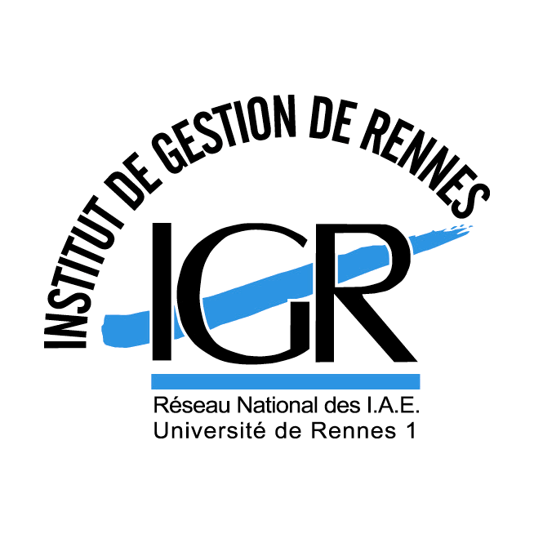

Le 1er Réseau de Formation et de recherche en Management


